Orquestación y Automatización en la Nube Evidencias

Integrantes : Lucas Elias Ferrada Urzúa
Docente : Rafael Andrés Videla Zamora
Asignatura : Introducción a Herramientas DevOps
Fecha : 28/06/2026

Mapa de recursos VPC
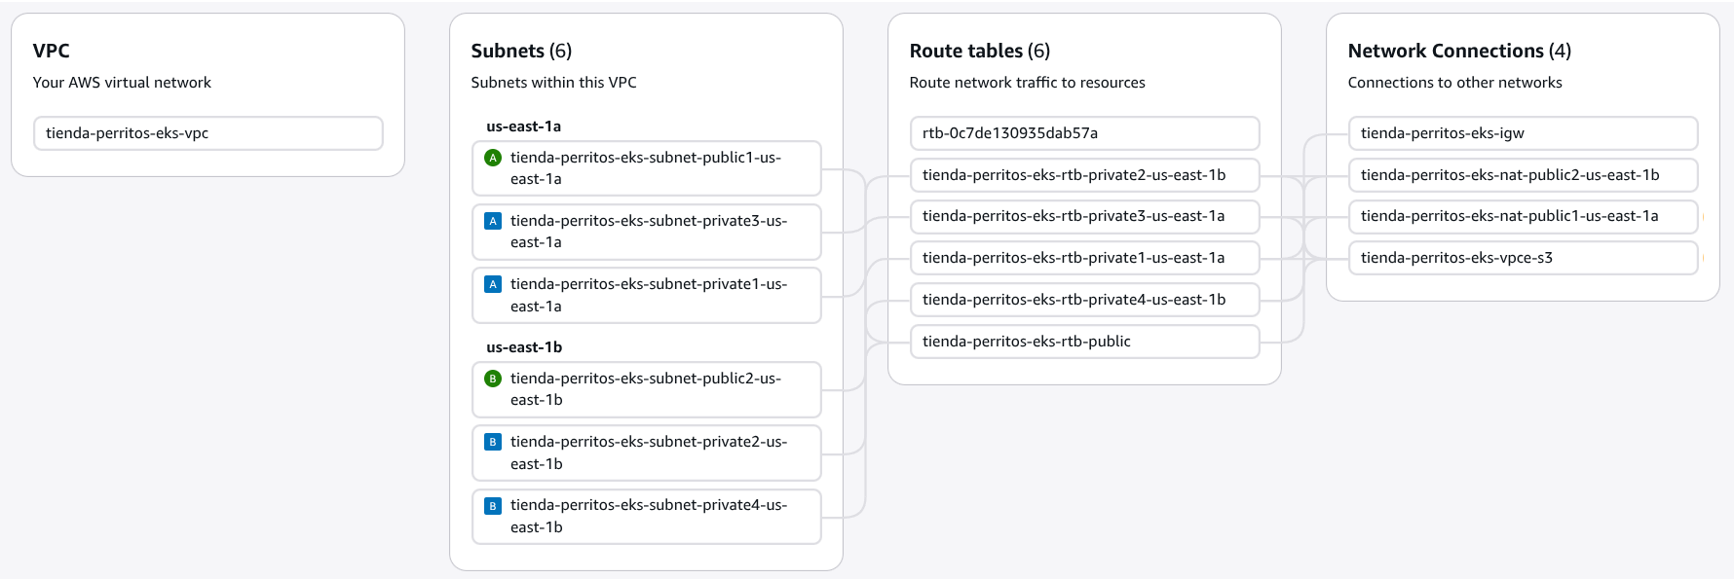

Clúster EKS
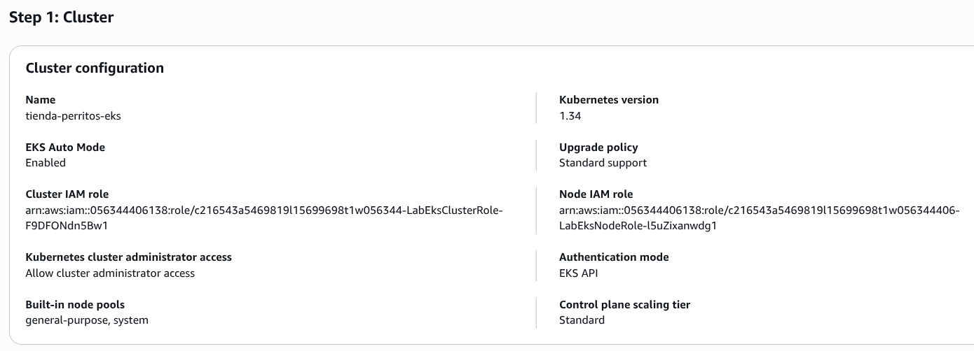
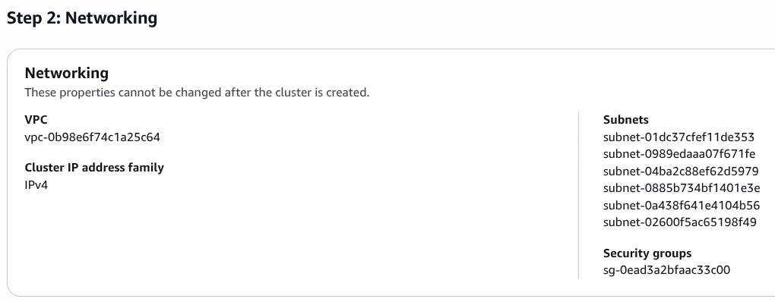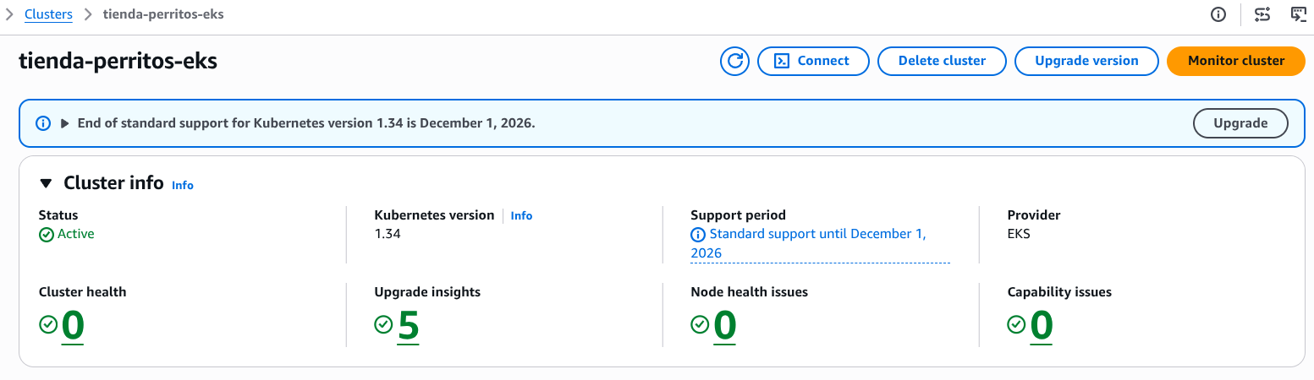

Node Group

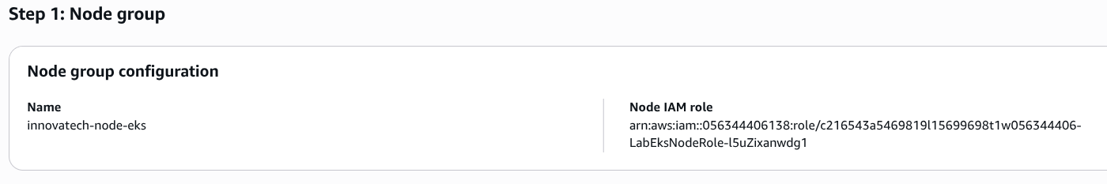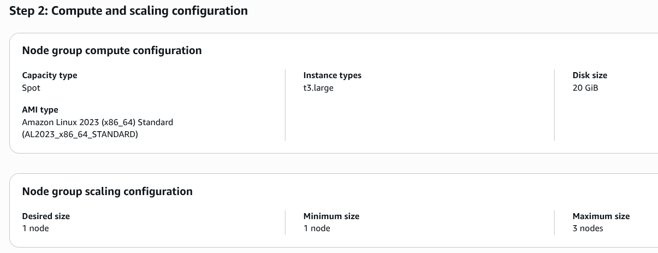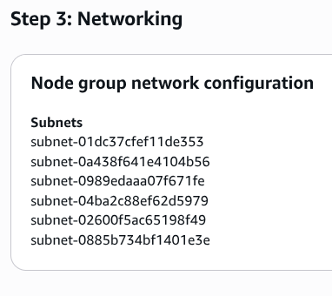

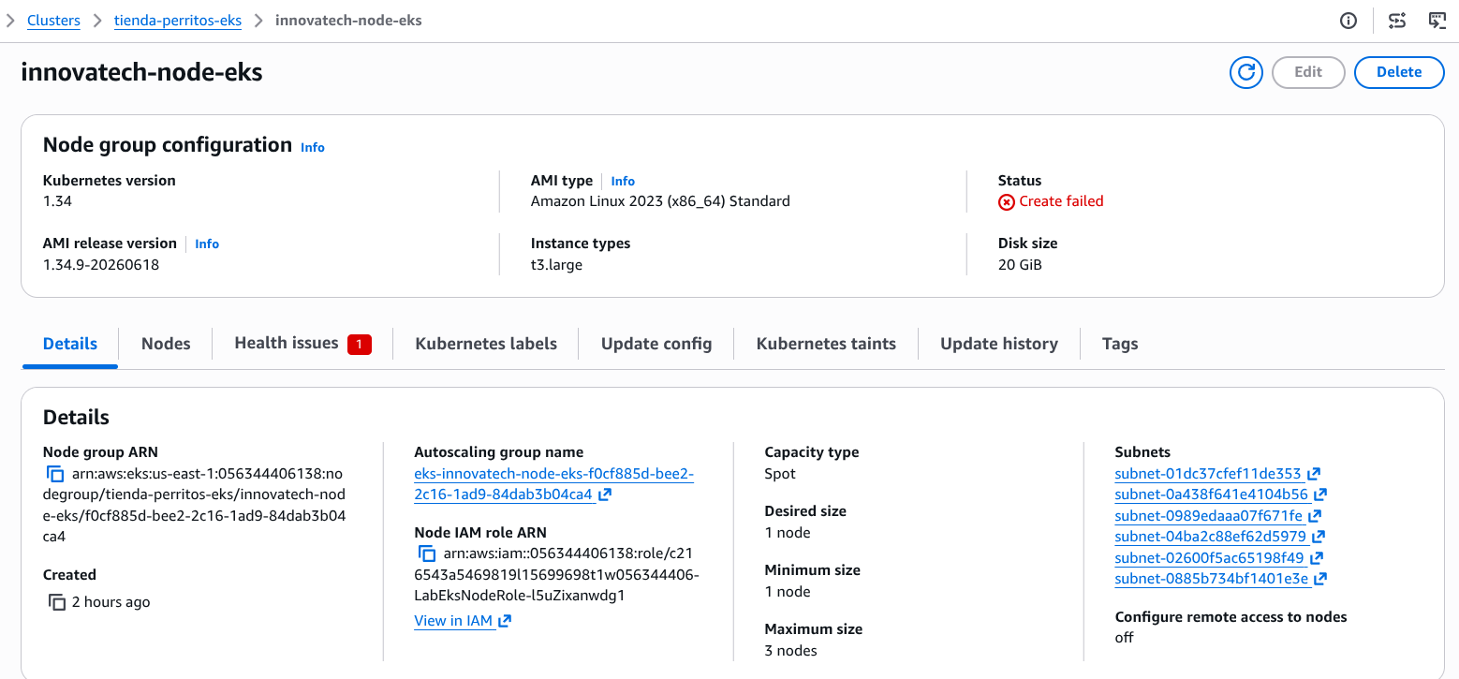
Nota: Aunque el estado del Node Group salga en Created failed, este si esta siendo utilizado por el loadbalancer de aws.

Security Group 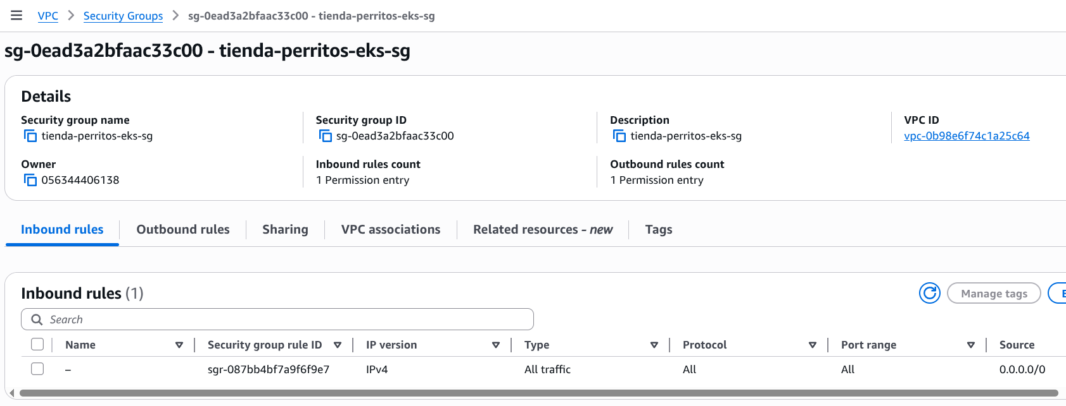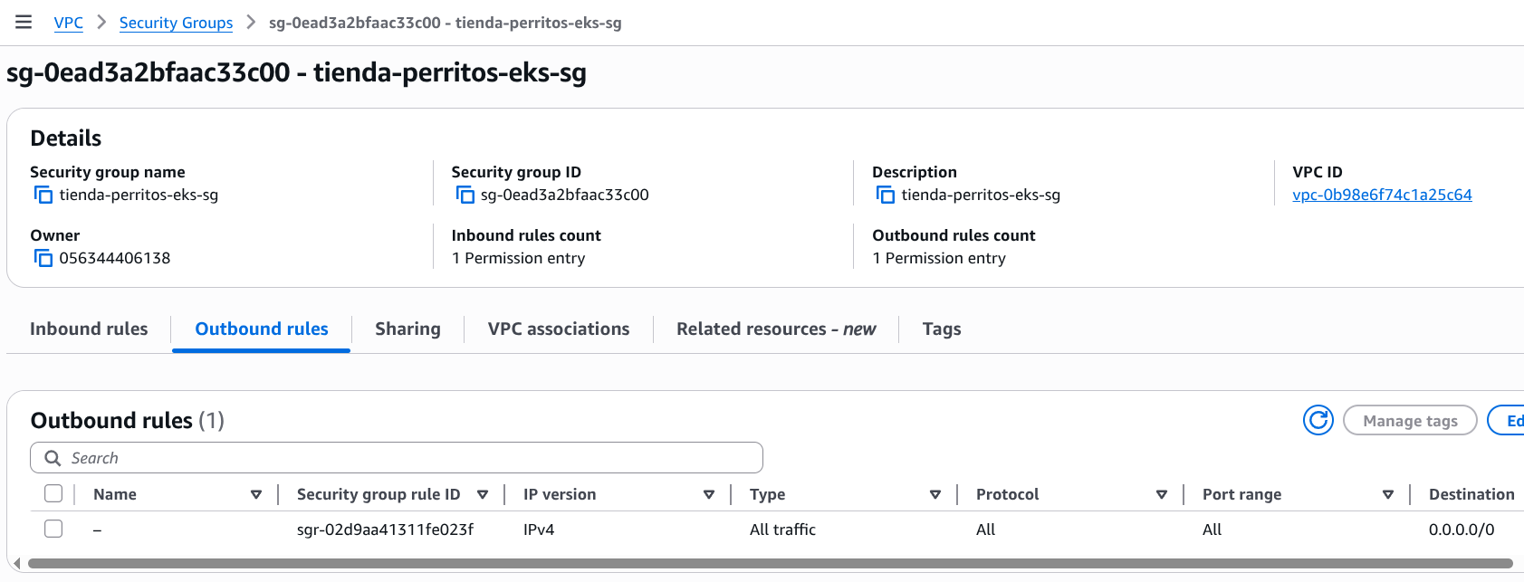

Repositorios ECR con imágenes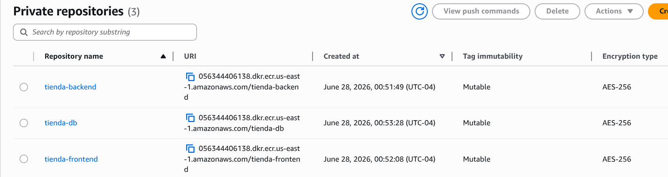

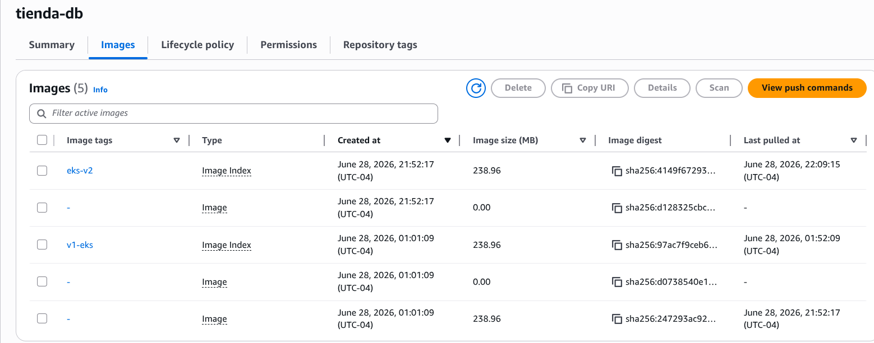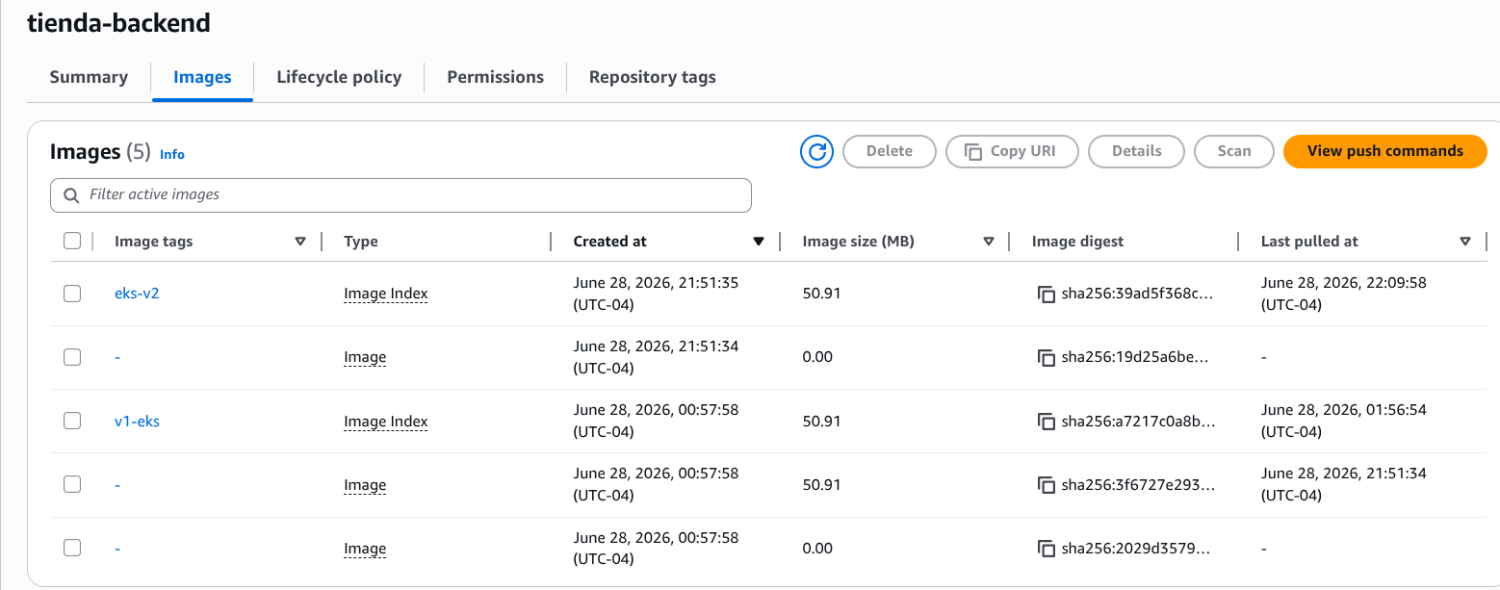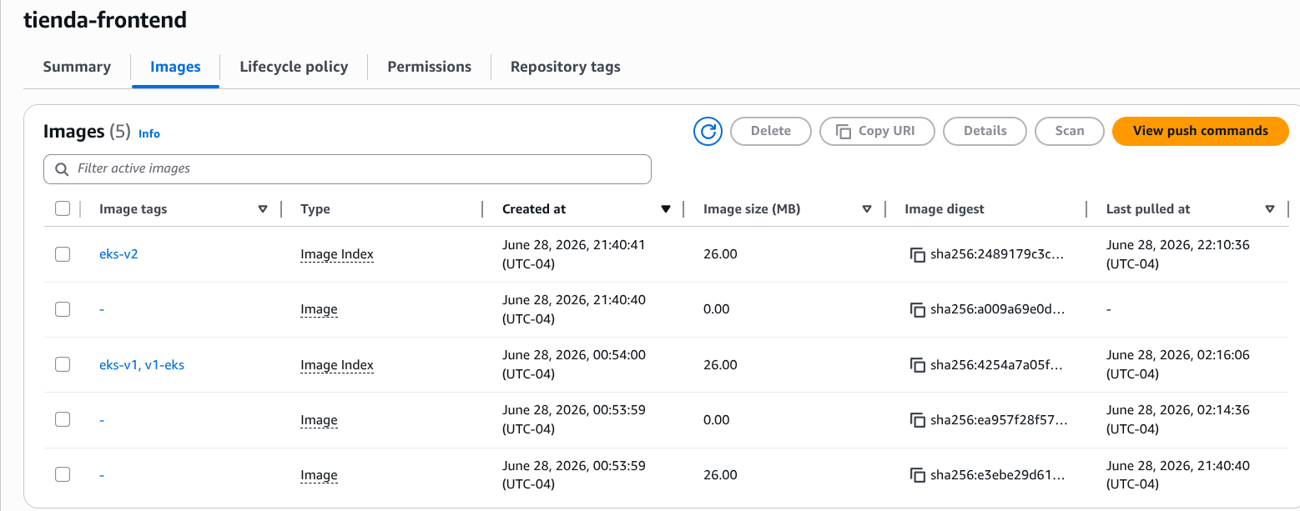

GitHub Actions exitoso tras commit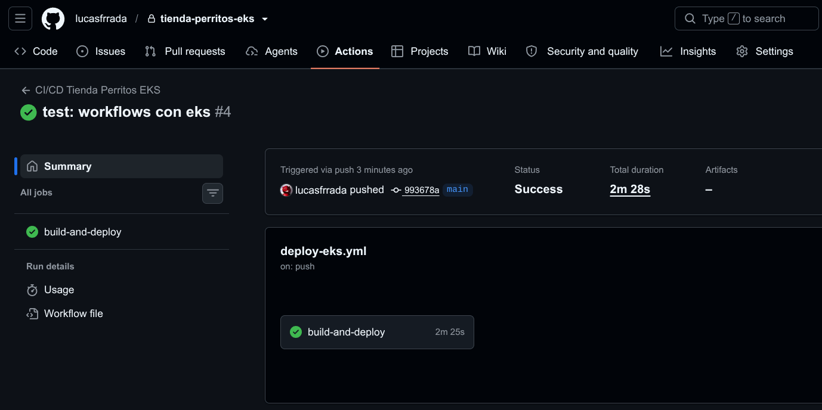

Pods corriendo
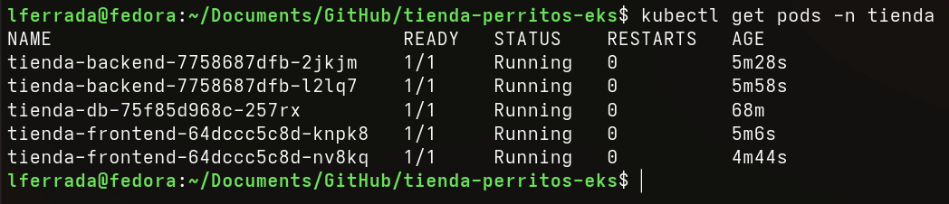

Services Activos

HPA Configurado
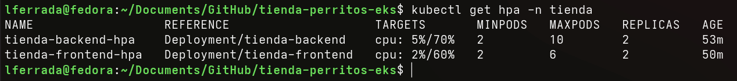

Logs App
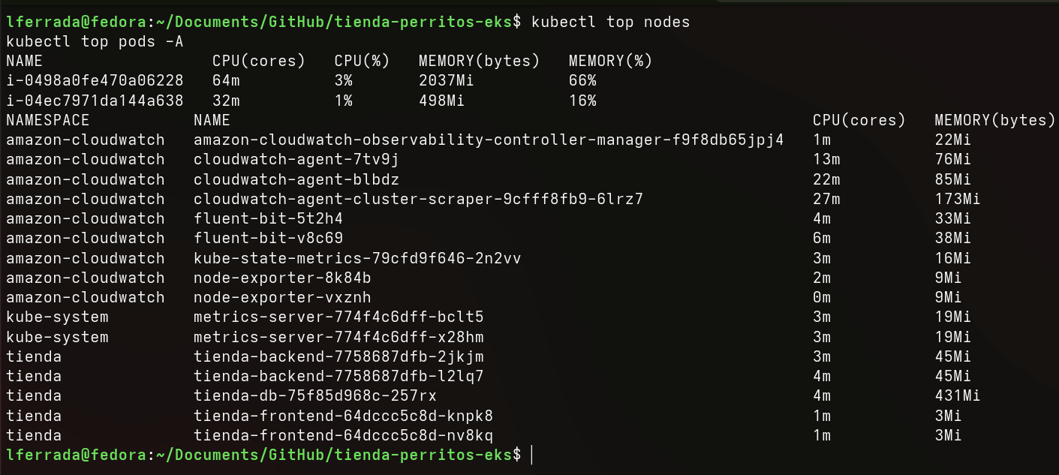

Frontend funcionando
